Kontaktinis asmuo
Gailė Jonėnaitė
el. paštas gaile.jonenaite@kam.lt,
tel.: +370 706 80 883

STELAŽŲ STATOMAM PASTATUI TECHNINĖS SPECIFIKACIJOS PROJEKTAS
2025 m. balandžo Nr.

- Bendrieji reikalavimai

1.1. Perkami šioje techninėje specifikacijoje aprašyti stelažai turi būti nauji, nenaudoti.
1.2. Perkami stelažai turi būti pateikti gamyklinėje pakuotėje. Pakuotės turi būti laikytinos perdirbamosiomis pakuotėmis pagal Lietuvos Respublikos mokesčio už aplinkos teršimą įstatymo nuostatas ir (ar) turi būti vienalytės (homogeniškos) pakuotės, pagamintos iš vienos rūšies medžiagos.
1.3.Visų stelažų atraminės dalys turi būti apsaugotos, kad nebraižytų ir neteptų grindų.
1.4.Aplinkosauginiai reikalavimai šioje techninėje specifikacijoje aprašomiems metalo gaminiams nustatomi vadovaujantis Kombinuotosios nomenklatūros 73 (stelažai) skirsniui priskirtų metalo gaminių aprašymu. Metalo gaminiai turi atitikti „Aplinkos apsaugos kriterijų, kuriuos perkančiosios organizacijos ir perkantieji subjektai turi taikyti pirkdamos prekes, paslaugas ar darbus, taikymo tvarkos aprašo“, patvirtinto Lietuvos Respublikos aplinkos ministro 2011 m. birželio 28 d. įsakymu Nr. D1-508 „Dėl aplinkos apsaugos kriterijų taikymo, vykdant žaliuosius pirkimus, tvarkos aprašo patvirtinimo“ (toliau – Aprašas) bent vieną iš Aprašo 4.4.4.4. ar 4.4.4.5. p. numatytų aplinkosauginių principų viename, keliuose ar visuose produkto gyvavimo ciklo etapuose.

- Techniniai reikalavimai

2.1. Stelažai 2500 x 2000 mm
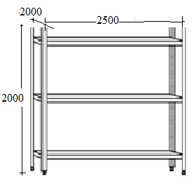

Vienos stelažų sekcijos matmenys: aukštis - 2000 mm, ilgis - 2500 mm, gylis 2000 mm. Leistina paklaida - ± 50 mm. Lentynų gylis gali būti išgautas lygiagrečiai sujungiant dvi arba keturias stelažo sekcijas.
Stelažus sudaro tik bazinės sekcijos.
Stelažai turi būti metaliniai cinkuoti arba galvanizuoti. Turi būti atsparūs kenksmingam aplinkos poveikiui, rūdijimui, mechaniniam poveikiui. Stelažai turi būti be aštrių kampų, netepūs.
Stelažai turi būti greitai surenkami, be varžtų ir papildomų įrankių. Turi būti tvirtos konstrukcijos, kuri leistų lengvai keisti lentynų skaičių ir išdėstymą, nepakenkiant stelažų stabilumui.
Turi būti ne mažiau, kaip 3 lentynos, o jų aukštis turi būti keičiamas kas 30-80 mm. Kiekviena lentyna turėtų atlaikyti ne mažiau kaip 200 kg.

2.2. Stelažai 4000 x 1000 mm
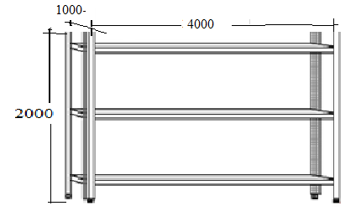

Vienos stelažų sekcijos matmenys: aukštis - 2000 mm, ilgis - 4000 mm, gylis 1000 mm. Leistina paklaida - ± 50 mm.
Stelažus sudaro tik bazinės sekcijos.
Stelažai turi būti metaliniai cinkuoti arba galvanizuoti. Turi būti atsparūs kenksmingam aplinkos poveikiui, rūdijimui, mechaniniam poveikiui. Stelažai turi būti be aštrių kampų, netepūs.
Stelažai turi būti greitai surenkami, be varžtų ir papildomų įrankių. Turi būti tvirtos konstrukcijos, kuri leistų lengvai keisti lentynų skaičių ir išdėstymą, nepakenkiant stelažų stabilumui.
Turi būti ne mažiau, kaip 3 lentynos, o jų aukštis turi būti keičiamas kas 30-80 mm. Kiekviena lentyna turėtų atlaikyti ne mažiau kaip 200 kg.

2.3. Stelažai 1500 x 600 mm

Vienos stelažų sekcijos matmenys: aukštis - 2000 mm, ilgis - 1500 mm, gylis 600 mm. Leistina paklaida - ± 50 mm.
Stelažus sudaro tik bazinės sekcijos.
Stelažai turi būti metaliniai cinkuoti arba galvanizuoti. Turi būti atsparūs kenksmingam aplinkos poveikiui, rūdijimui, mechaniniam poveikiui. Stelažai turi būti be aštrių kampų, netepūs.
Stelažai turi būti greitai surenkami, be varžtų ir papildomų įrankių. Turi būti tvirtos konstrukcijos, kuri leistų lengvai keisti lentynų skaičių ir išdėstymą, nepakenkiant stelažų stabilumui.
Turi būti ne mažiau, kaip 5 lentynos, o jų aukštis turi būti keičiamas kas 30-80 mm. Kiekviena lentyna turėtų atlaikyti ne mažiau kaip 120 kg.

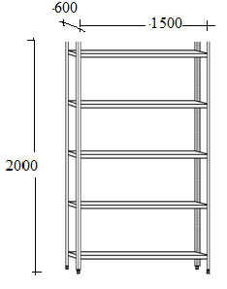

2.4. Stelažai 3000 x 600 mm

Vienos stelažų sekcijos matmenys: aukštis - 2000 mm, ilgis - 3000 mm, gylis 600 mm. Leistina paklaida - ± 50 mm.
Stelažus sudaro tik bazinės sekcijos.
Stelažai turi būti metaliniai cinkuoti arba galvanizuoti. Turi būti atsparūs kenksmingam aplinkos poveikiui, rūdijimui, mechaniniam poveikiui. Stelažai turi būti be aštrių kampų, netepūs.
Stelažai turi būti greitai surenkami, be varžtų ir papildomų įrankių. Turi būti tvirtos konstrukcijos, kuri leistų lengvai keisti lentynų skaičių ir išdėstymą, nepakenkiant stelažų stabilumui.
Turi būti ne mažiau, kaip 5 lentynos, o jų aukštis turi būti keičiamas kas 30-80 mm. Kiekviena lentyna turėtų atlaikyti ne mažiau kaip 200 kg.

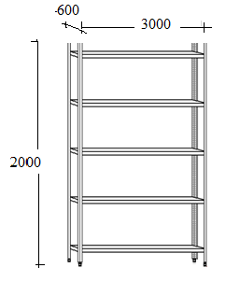

2.5. Stelažai 1000 x 550 mm

Vienos stelažų sekcijos matmenys: aukštis - 2000 mm, ilgis - 1000 mm, gylis 550 mm. Leistina paklaida - ± 50 mm.
Stelažą sudaro bazinė sekcija.
Stelažai turi būti metaliniai cinkuoti arba galvanizuoti. Turi būti atsparūs kenksmingam aplinkos poveikiui, rūdijimui, mechaniniam poveikiui. Stelažai turi būti be aštrių kampų, netepūs.
Stelažai turi būti greitai surenkami, be varžtų ir papildomų įrankių. Turi būti tvirtos konstrukcijos, kuri leistų lengvai keisti lentynų skaičių ir išdėstymą, nepakenkiant stelažų stabilumui.
Turi būti ne mažiau, kaip 5 lentynos, o jų aukštis turi būti keičiamas kas 30-80 mm. Kiekviena lentyna turėtų atlaikyti ne mažiau kaip 120 kg.

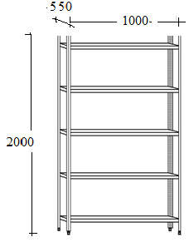

Atsargų valdymo departamento
Maisto ir ūkinių prekių skyriaus
vyr. specialistė Gailė Jonėnaitė

